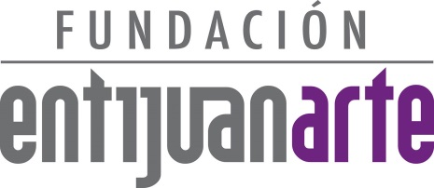
COMUNICADO entijuanarte I festival cultural
2014/10ma. edición

¡Gracias por su compromiso profesional
durante la cobertura de entijuanarte 2014!

Agradecemos sus atenciones y la difusión que otorgaron para esta plataforma artística y cultural, así también reiteramos nuestro respeto y reconocimiento a la actividad que tan dignamente representan.

A través de este medio reconocemos el esfuerzo a quienes trabajan en los medios de comunicación por la cobertura de las actividades de entijuanarte/frontera creativa 2014.

Nuestro respeto y agradecimiento a la actividad que tan dignamente representan.
Agradecemos también las atenciones brindadas así como la difusión y seguimiento que otorgaron para esta plataforma artística y cultural.

Esperamos el próximo año contar nuevamente con su valioso apoyo para nuestro festival.

Atentamente

Coordinación de Comunicación y Prensa
entijuanarte 2014 I festival cultural
T. (664)621-1493 D. Calle Central #12871
Hipódromo II C.P. 22195
www.entijuanarte.org

